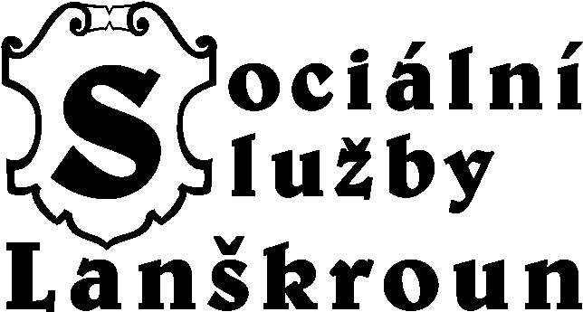

Výroční zpráva o činnosti
a hospodaření za rok 2014

Sociální služby Lanškroun

- Domov pro seniory
- Odlehčovací služby

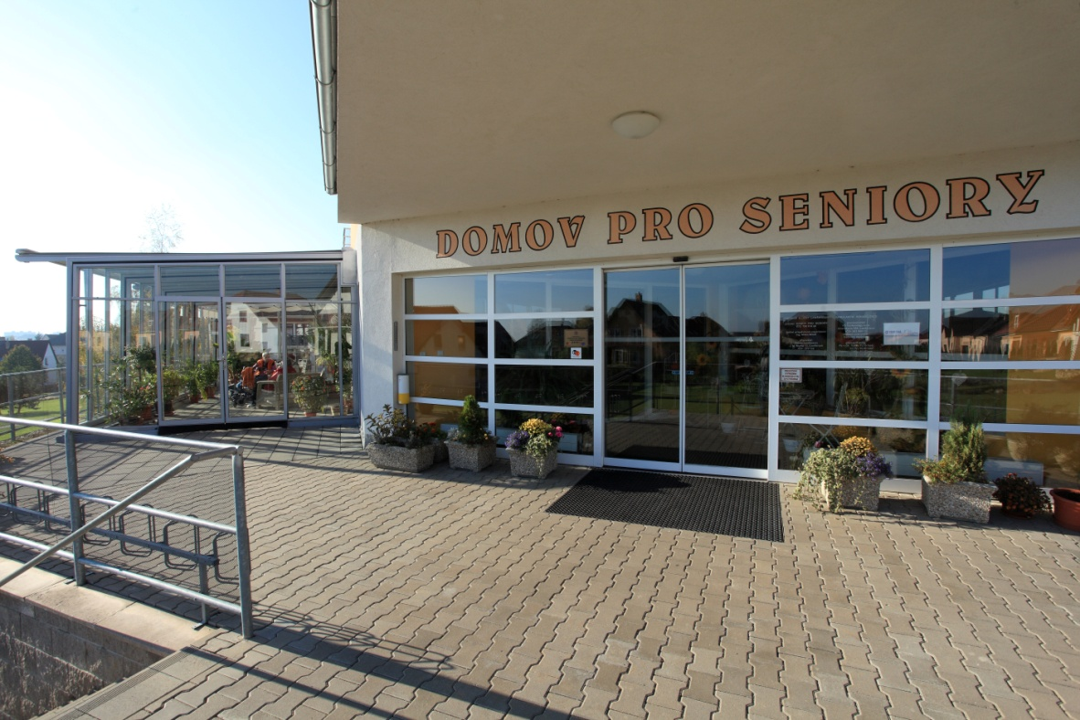
Vážení,
předkládáme Vám zprávu o činnosti a hospodaření Domova pro seniory a Odlehčovacích služeb za rok 2014. Zpráva obsahuje informace o vlastní činnosti, která odpovídá prohlášení a cílové skupině. Zpráva je rozčleněna do kapitol, které přinášejí ucelené informace z jednotlivých oblastí činnosti příspěvkové organizace – např. sociální část, zdravotní část, ekonomická část.
Základní údaje:
Název poskytovatele: Sociální služby Lanškroun
Sídlo organizace: Janáčkova 1003, 563 01 Lanškroun
Právní forma: Příspěvková organizace
Zřizovatel: Město Lanškroun
IČO: 750 818 49
Internetové stránky: www.soslla.cz
Statutární zástupce: Ing. Milan Minář, ředitel
Tel.: 465 503 001, e-mail: reditel@soslla.cz

Odborná pracoviště:

Ošetřovatelsko-zdravotní úsek:
Anna Tručková, vedoucí,
Tel.: 465 503 002, e-mail: vrchni.sestra@soslla.cz
          - Zdravotní sestry
          - Nutriční terapeut
          - Pracovníci přímé obslužné péče
Technický úsek: Marta Šifrová, vedoucí,
Tel.: 465 503 005, e-mail: vtu@soslla.cz
          - Recepční
          - Pradleny
          - Pradlena/švadlena
          - Uklizečky
          - Údržbář
Stravovací úsek: Jarmila Habrmanová, šéfkuchař
Tel.: 465 503 008, e-mail: kuchyne@soslla.cz
          - Asistent NT/administrační pracovník
          - Zásobovač
          - Kuchaři
          - Pomocní kuchaři
          - Pomocné síly v kuchyni
Sociální úsek: Mgr. Lenka Jakešová, vedoucí,
Tel.: 465 503 006, e-mail: soc.pracovnik@soslla.cz
          - Sociální pracovník
          - Aktivizační pracovník
          - Instruktor sociální péče
Ekonomický úsek: Ing. Věra Novotná, vedoucí,
Tel.: 465 503 003, e-mail: ekonom@soslla.cz
          - Účetní
          - Mzdová účetní

CHARAKTERISTIKA ČINNOSTI:
Sociální služby Lanškroun – poskytující služby Domov pro seniory (dále jen Domov) a Odlehčovací služby, jsou příspěvkovou organizací, která má právní subjektivitu a vystupuje v právních vztazích v rozsahu daném zřizovací listinou. Svými finančními vztahy je napojena na státní rozpočet a rozpočet města Lanškroun. Organizace je členem Asociace poskytovatelů sociálních služeb ČR.
Organizace je zřízena za účelem poskytování služeb dle zákona č. 108/2006 Sb., o sociálních službách ve znění pozdějších předpisů. Při své činnosti zachovává přirozené vztahové sítě, respektuje práva a lidskou důstojnost každého klienta.

Poslání dOMOVA PRO SENIORY:
- Domov pro seniory poskytuje seniorům a osobám formou komplexní péče takovou podporu a pomoc, která jim umožní zachovat si v co největší míře svůj dosavadní způsob života se svými zájmy, koníčky a příležitostmi, jež mají jejich vrstevníci.
- Domov pro seniory (dále jen Domov) poskytuje sociální služby, umožňující lidem v nepříznivé sociální situaci žít běžným životem, při zachování jejich důstojnosti a možnosti o své osobě sami rozhodovat v prostředí, které co nejvíce vyhovuje jejich potřebám.

Cíle DOMOVA PRO SENIORY:
- Dále zvyšovat kvalitu sociálních služeb a průběžně zlepšovat metodiky, pracovní postupy ap.
- Upravit vnitřní a venkovní prostory Domova, aby co nejvíce vyhovovaly našim klientům.
- Udržet v organizaci motivované a vzdělané pracovníky, kteří budou tvořit stabilní tým.

Zásady DOMOVA PRO SENIORY:
- Úcta k člověku – poskytujeme služby bez ohledu na společenské postavení klienta.
- Respekt soukromí klienta – klient vlastní klíče od svého pokoje, skříní apod., klient nás pustí pouze tam, kam on chce.
- Podpora samostatnosti a nezávislosti – nikoliv závislosti na našich službách, neděláme za klienta, co zvládne sám, poskytujeme péči pouze do výše zdravotního postižení klienta.
- Přizpůsobení našich služeb klientům – snažíme se přizpůsobit cílům uvedených v individuálním plánu klienta, jak jen to je možné.

CÍLOVÁ SKUPINA DOMOVA PRO SENIORY:
Cílovou skupinu Domova pro seniory tvoří občané starší 60 let pobírající starobní nebo invalidní důchod, kteří potřebují každodenní nepřetržitou komplexní péči v rozsahu námi nabízených služeb.
Domov však není vhodný pro osoby vyžadující služby, jež neposkytujeme, ani pro osoby, potřebující služby zvláštního režimu, dále pro osoby, které by narušovaly klidné soužití s ostatními klienty, pro agresivní, infekčně nemocné a mentálně postižené osoby. Není vhodný také pro ty, jimž by k zajištění péče stačily služby nižšího typu (např. pečovatelské služby apod.).

Vize DOMOVA PRO SENIORY:
- Klient si udržuje kontakty s jeho rodinou, přáteli a společností podle vlastní vůle a uvážení po co nejdelší možnou dobu svého života.
- Klient má stejná práva a možnosti jako jeho vrstevníci žijící mimo Domov pro seniory a v případě potřebnosti mu podle jeho individuálních potřeb a přání poskytneme přiměřenou pomoc a podporu při stravování, hygieně, zabezpečování ostatních životních potřeb a naplnění jeho spokojenosti – nabídkou např. aktivizačních a volnočasových aktivit apod., aby mohl vést maximálně možný běžný způsob života po co nejdelší možnou dobu.

Základní činností DOMOVA PRO SENIORY:
- Základní sociální poradenství
- Poskytnutí ubytování – v bezbariérových jedno nebo dvoulůžkových pokojích, většina z nich má samostatné sociální zařízení, balkon, kuchyňský kout se dřezem, k ubytování také patří úklid, praní a drobné opravy prádla.
- Poskytnutí stravy – strava se podává minimálně 4 x denně podle přání klientů. Strava normální či dietní se vaří v kuchyni Domova s možností od pondělí do pátku výběru ze dvou hlavních jídel.
- Pomoc při zvládání běžných úkonů péče o vlastní osobu – pomoc nebo podpora s oblékáním, pomoc s prostorovou orientací, při přesunech, při podávání jídla, pití apod.
- Pomoc při osobní hygieně nebo poskytnutí podmínek pro osobní hygienu – pomoc či podpora při koupání, mytí vlasů, ošetření nehtů apod.
- Zprostředkování kontaktu se společenským prostředím – pomoc nebo podpora při kontaktu s lékaři, okolními zařízeními, obchody a jinými službami, s rodinou apod.
- Sociálně terapeutické činnosti – podpora či pomoc při udržení či rozvoji osobních a sociálních schopností.
- Aktivizační činnosti – individuální i skupinové volnočasové aktivity, výlety, vystoupení.
- Pomoc při uplatňování práv, oprávněných zájmů a při obstarávání osobních záležitostí – pomoc či podpora při kontaktu s různými institucemi, při podávání různých žádostí apod.

Klientům neposkytujeme osobní asistenci a je třeba se smířit s kolektivním soužitím.

POSLÁNÍ ODLEHČOVACÍCH SLUŽEB:
- Posláním Odlehčovacích služeb je poskytnout pobytové služby osobám, které mají sníženou soběstačnost z důvodu věku, chronického onemocnění, o které je jinak pečováno v jejich přirozeném sociálním prostředí.
- Tyto pobytové Odlehčovací služby jsou poskytovány časově omezenou dobu, nejdéle však na dobu tří měsíců, kdy jinak péči a podporu zajišťuje rodina nebo blízká osoba a v přechodnou dobu tuto podporu a péči není schopna zajistit (např. v době nezbytného odpočinku nebo nemoci).

CÍLOVÁ SKUPINA ODLEHČOVACÍCH SLUŽEB:
- Cílovou skupinu Odlehčovacích služeb tvoří občané starší 60ti let pobírající starobní nebo invalidní důchod, kteří nemohou zůstat sami ve svém přirozeném sociálním prostředí bez pomoci jiné fyzické osoby, a jejich potřeby nelze zajistit terénní pečovatelskou službou.
- Odlehčovací služby však nejsou vhodné pro osoby, které vyžadují služby, které neposkytujeme, ani pro osoby, potřebující služby zvláštního režimu, dále pro osoby, které by narušovaly klidné soužití s ostatními klienty, pro agresivní, infekčně nemocné a mentálně postižené osoby.

ZÁKLADNÍ ČINNOSTI ODLEHČOVACÍ SLUŽBY
- Základní sociální poradenství.
- Poskytnutí ubytování – v bezbariérových pokojích, k ubytování také patří úklid, praní a drobné opravy prádla.
- Poskytnutí stravy – strava se podává minimálně 4 x denně podle přání klientů. Strava normální či dietní se vaří v kuchyni v Domově.
- Pomoc při zvládání běžných úkonů péče o vlastní osobu – pomoc nebo podpora s oblékáním, pomoc s prostorovou orientací, při přesunech, při podávání jídla, pití apod.
- Pomoc při osobní hygieně nebo poskytnutí podmínek pro osobní hygienu – pomoc či podpora při koupání a mytí vlasů – garantujeme 1x týdně, ošetření nehtů apod.
- Zprostředkování kontaktu se společenským prostředím – pomoc nebo podpora při kontaktu s lékaři, okolními zařízeními, obchody a jinými službami, s rodinou apod.
- Sociálně terapeutické činnosti – podpora či pomoc při udržení či rozvoji osobních a sociálních schopností.
- Aktivizační činnosti – individuální i skupinové volnočasové aktivity, výlety, vystoupení.
- Pomoc při uplatňování práv, oprávněných zájmů a při obstarávání osobních záležitostí – pomoc či podpora při kontaktu s různými institucemi, při podávání různých žádostí apod.

Počet a struktura klientů:
Celková kapacita lůžek byla v roce 2014 pro Domov pro seniory 91 lůžek a pro Odlehčovací služby 4 lůžka. Z celkového počtu pokojů jsou 3 pokoje (jeden dvoulůžkový a dva jednolůžkové) vyčleněny pro Odlehčovací služby.

Věková struktura klientů Domova k 31. 12. 2014: ve věku do 65 let: 1 klient,
od 66 do 75 let: 11 klientů,
od 76 do 85 let: 34 klientů,
od 86 do 95 let: 41 klientů,
nad 96 let: 3 klienti

Průměrný věk klientů Domova za rok 2014 byl 84,6 let a nejstarší klientce Domova bylo 102 let.
V roce 2014 opustilo Domov celkem 19 klientů a zároveň nastoupilo 18 nových klientů a jedno místo bylo obsazeno v lednu 2015. Nejvíce nově přijatých klientů bylo přijato z LDN Žamberk, LDN Červená Voda a ze svých domovů, protože rodina již nebyla schopna zajistit komplexní a náročnou péči v domácích podmínkách. K 31.12.2014 jsme měli v Domově 11 mužů a 80 žen.
Na odlehčovací služby bylo za loňský rok přijato celkem 27 klientů a 28 klientů bylo k 31.12.2014 propuštěno.

Příspěvek na péči (dále jen PnP) u klientů v Domově k 31.12.2014
Počet klientů bez PnP: 2
Počet klientů s PnP I. stupně: 8
Počet klientů s PnP II. stupně: 31
Počet klientů s PnP III. stupně: 21
Počet klientů s PnP IV. stupně: 29

Následující tabulka přehledně ukazuje, jakým směrem se vyvíjel počet klientů Domova s ohledem na výši PnP na konci roku 2007, kdy jsme měli 85 lůžek a od roku 2011 dále, kdy je registrováno 91 lůžek. Výše PnP je jedním z ukazatelů míry soběstačnosti našich klientů. Je ovšem nutné podotknout, že to není ukazatel 100% objektivní.

Stupeň PnP | Počet klientů k 31.12.2007 | Počet klientů k 31.12. 2011 | Počet klientů k 31.12. 2012 | Počet klientů k 31.12. 2013 | Počet klientů k 31.12. 2014
Bez PnP | 20 | 6 | 6 | 2 | 2
I. stupeň PnP | 27 | 16 | 13 | 11 | 8
II. stupeň PnP | 18 | 35 | 33 | 28 | 31
III. stupeň PnP | 10 | 21 | 26 | 27 | 21
VI. stupeň PnP | 9 | 13 | 13 | 23 | 28

Žadatelé
K 31. 12. 2014 vedeme v evidenci 81 žadatelů o nástup do Domova pro seniory a z toho asi 30 žadatelů by rádo nastoupilo ihned.
Naší prioritou samozřejmě je, aby do Domova nastupovali klienti, kteří jsou opravdu závislí na pomoci druhé osoby a kterým již rodina či terénní služby nejsou schopny zajistit odpovídající péči.

Pobyt klientů mimo Domov

V průběhu roku 2014 bylo celkem 45 klientů Domova hospitalizováno z různých důvodů v různých zdravotnických zařízeních, a to v celkové délce 543 dny. U některých klientů se samozřejmě jednalo o hospitalizace opakované. V průběhu roku 2014 bylo celkem 29 klientů Domova na částečné či celodenní dovolence a to v celkové délce 138 dny.

Nedoplatky úhrad, spoluúčast rodinných příslušníků
V měsících, které měli 31 dní, bylo 64 klientů, kterým nepostačovaly jejich vlastní příjmy na úhradu za ubytování a stravu a to v celkové částce 77528,- Kč za měsíc. V měsících, které měli 30 dní, bylo 56 klientů, kterým nepostačovaly jejich příjmy na úhradu za ubytování a stravu a to v celkové částce 57252,- Kč za měsíc. Těmto klientům je v souladu se zákonem č. 108/2006 Sb., o sociálních službách, stanovena snížená úhrada.
Samozřejmě je naší snahou zapojit v případě nedoplatků do financování služby také rodinné příslušníky, se kterými je sepsaná „Dohoda o spoluúčasti na úhradě nákladů“. K 31.12.2014 byly aktivní 4 tyto Dohody o spoluúčasti.

Obložnost lůžek
V roce 2014 jsme dosáhli průměrné obložnosti lůžek v Domově 99,49 %, na Odlehčovací službě 87,99 % a celkem 99,01 %.
Volnočasové aktivity
Nedílnou součástí práce je naplnění volného času našich klientů. Naší snahou je nabídnout takové volnočasové aktivity, aby si z nich mohl vybrat každý, kdo bude mít zájem, chuť a náladu. Hlavním úkolem je zajistit klientům smysluplné trávení jejich volného času. Odpovědní pracovníci plánují větší společenské akce, např. hudební programy, různá vystoupení, plesy, soutěžní odpoledne, kavárničky s hosty, dny krásy apod.
O trávení volného času si každý klient rozhoduje sám. Společné aktivity jsou pravidelně připomínány na jídelníčkách, na nástěnkách, na dotykových tabulích a jsou vyhlašovány rozhlasem. Na aktivity, které jsou specificky zaměřené, jsou klienti zváni osobně, podle toho, zda tuto aktivitu klient chce a potřebuje rozvíjet. Jedná se především o aktivity jako je nácvik běžných denních činností, tvořivá dílna, aktivizace paměti apod. Je samozřejmostí, že klientům s porušenou hybností je při účasti na aktivitách nápomocen personál.
Klienti mají možnost také navštívit naší knihovnu, která je v přízemí Domova a čítá 3800 knih. Dále jsou klientům několikrát týdně pouštěny různé filmy či pohádky jak na společných televizích na patrech, tak v kulturní místnosti na velkém plátně a také spolupracujeme s audioknihovnou v Ústí nad Orlicí, která nám zapůjčuje audioknihy. Ke zvýšení informovanosti našich klientů vydáváme také vlastní časopis Důchodníček, který vychází 1x za čtvrt roku.

Pravidelné aktivity v Domově
Skupinové cvičení na patrech se koná 3x týdně, dále se 2x měsíčně koná trénink paměti. Každý pátek se pouští Nestárnoucí melodie a každou sobotu je Biograf seniorů. Dále převážně každé pondělí je výtvarná dílna, v úterý je nácvik běžných denních činností, ve středu je aktivizace paměti, čtvrtky se střídají hudební odpoledne, vařeníčko pečeníčko a společenské a sportovní hry.
Jednou za 14 dní je v Domově evangelická a pravoslavná mše a minimálně 1x měsíčně je katolická mše. Klienti navštěvují snoezelen, který máme v Domově. Pracovníci jsou proškoleni v bazální stimulaci, kterou u klientů provádí a také naše klienty navštěvuje vyškolený muzikoterapeut.
Fotodokumentace z nejúspěšnějších akcí
Ve středu 12. února 2014 jsme přivítali v našem Domově grónského šamana Hivshu.
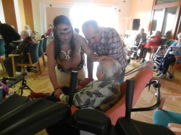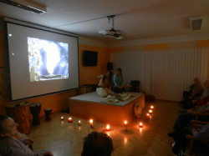
Ve středu 19. března 2014 jsme si v našem Domově uspořádali již tradičně ples. Letošním tématem byl Retro bál ve stylu 20. a 30. let 20. století.
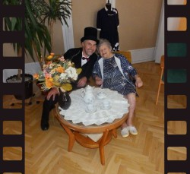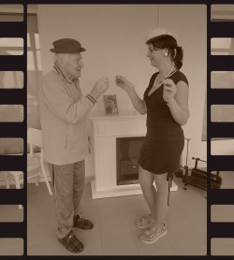

I k nám do Domova přilétly 30. dubna 2014 čarodějnice.

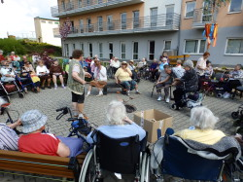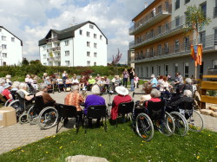

Loni jsme měli Melounovou, letos jsme si udělali ZAHRADNÍ PÁRTY. Kromě našich klientů jsme v pondělí 14. 7. 2014 ještě pozvali dětičky našich zaměstnanců s jejich maminkami či babičkami.

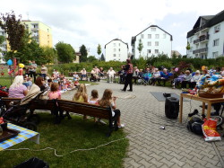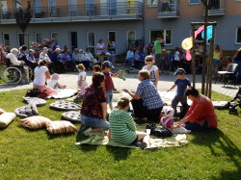

Všude se konala vinobraní, tak my jsme se rozhodli, že si uděláme 12. 11. 2014 svoje vlastní JABLKOBRANÍ.
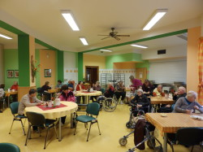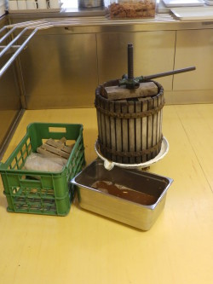

Dne 30. 12. 2014 se uskutečnilo na jídelně již tradiční Silvestrovské posezení s klienty Domova.

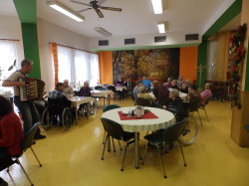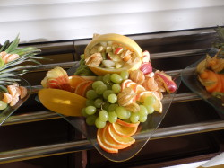

Novinky v Domově pro seniory
V roce 2014 jsme „otevřeli“ zbrusu novou lidovou světničku, ve které je dobový nábytek a další dobové předměty. V této světničce klienti rádi vzpomínají na svá mladá léta a zároveň nám tato světnička slouží jako pracovna na různé aktivity.
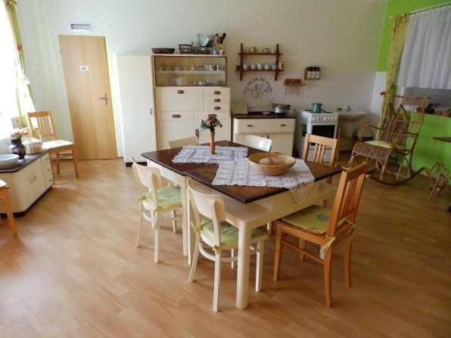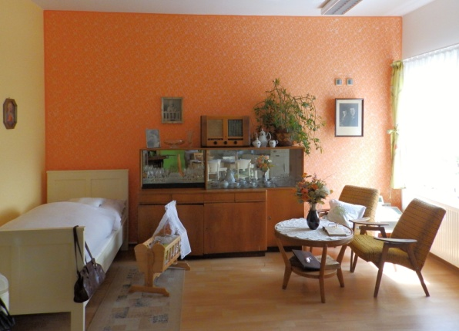
Před Domovem jsme vybudovali zimní zahradu a za Domovem jsme započali dělat hřiště na petanq.
Celý rok jsme při různých aktivitách putovali po krajích České republiky, kde jsme i za účasti stravovacího úseku poznávali zajímavosti krajů, ale i krajové dobroty.
K Vánocům se ke klientům na žlutém patře přistěhoval nový přírůstek a to zakrslý králík se jménem Happy.
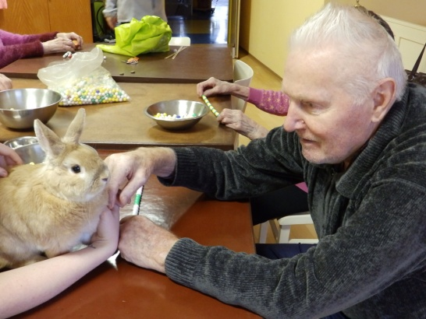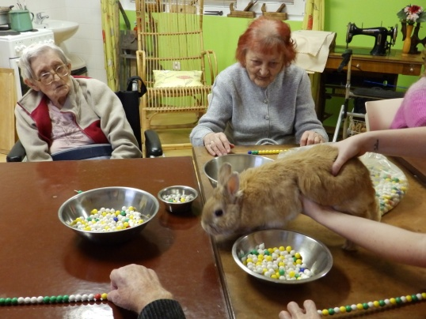

Pracovníci přímé péče se rozdělili na jednotlivá patra, kde tak mají klienti svůj stálý personál se svým vedoucím.

Stravování uživatelů:

Následující tabulka ukazuje porovnání výše stravovací normy a skutečnosti:

 | celkem za rok 2014
stravovací norma | 3,823.638,62 Kč
skutečnost | 3,812.726,17 Kč

Stravu tvořilo pět (v případě diabetické diety šest) jídel denně.
Klienti měli možnost dle svých schopností, přání a zdravotního stavu stolovat buď v jídelně, nebo v jídelničkách na jednotlivých patrech či pokojích.
Klienti měli možnost oběd, od pondělí do pátku, vybírat ze dvou menu. Na kuchyňkách na patrech nebo v zájmové klubovně si mohli připravit i svá jednoduchá jídla.
Klienti ve stravovací komisi pomáhali nutriční terapeutce sestavovat jídelníčky, při tom uplatňovali názory, přání a připomínky ostatních klientů.

Vzdělávání pracovníků:

Během roku 2014 se zúčastnili pracovníci následujících seminářů, školení či konferencí:
Téma semináře, školení či konference | Počet školených  pracovníků
ENTRY 2014 | 2
Konference pro ředitele a ekonomy | 2
Specializační vzdělávání na VŠ | 1
Úvod do problematiky umírání a smrti v práci poskytovatelů sociálních služeb | 28
NOZ – vybraná ustanovení potřebná v sociální oblasti | 5
Reminiscence – vzpomínkové aktivity pro seniory | 1
Specializační vzdělávání na VŠ - MUZIKOTERAPIE | 1
Rehabilitační ošetřovatelství v sociálních službách | 2
Konference – Chronicky nemocní jsou všude kolem nás | 1
Roční zúčtování záloh za rok 2013 | 2
Komunikace s uživateli trpícími Alzheimerovou chorobou | 1
Úvod do právní problematiky sester a záchranářů | 1
Základní pečovatelské úkony v paliativní péči u klientů | 6
Konference – Duševní hygiena sester a umění odpočívat | 1
Konference Alzheimerova choroba | 1
Individuální plány – srozumitelně a logicky | 10
Odborná příprava protipožárních hlídek | 8
Normy chování na pracovišti I. | 30
Účetní závěrka k 30.6.2014 | 2
Standardy kvality sociálních služeb | 1
Seminář pro ředitele organizací poskytujících sociální služby | 1
Individuální plány srozumitelně a logicky | 13
Sebezkušenostní týden – C2 - prožitkově | 1
Vedení agendy důchodového pojištění | 1
Spisová služba | 1
Efektivní využití modulu Sociální část IS Cygnus | 4
Normy chování na pracovišti II. – Péče o pečující v sociálních službách | 27
JOB – garantovaná nabídka služeb | 3
Proměny stáří a geronto - oblek | 13
VEMA | 1
BOZP a PO | 64
Stížnosti na kvalitu nebo způsob poskytování sociální služby | 2
Individuální plánování v sociálních službách | 3
Základy muzikoterapie v práci se seniory | 1

Hospodaření

Výnosy:
výnosy | Kč
dotace MPSV | 6,047.500,00
příspěvek zřizovatele | 490.000,00
příjmy od klientů - ubytování + strava | 10,719.597,00
Příjmy od klientů - příspěvek na péči | 7,646.665,00
Příjmy od zdravotních pojišťoven | 1,981.873,35
Tržba kantýny | 913.890,08
Tržba za obědy | 1,228.627,20
Ostatní včetně darů | 1,267.707,00
Celkem: | 30,295.859,92

Přijaté dary - dárce | popis daru | Kč
FOREZ s.r.o. | finanční neúčelový | 10.000,00
KONZUM o.d. | petangové hřiště | 18.125,00
MARTEK MEDICAL | zdravotní materiál | 4.265,25
ZAPO | Věcný dar | 360,00
MARTEK MEDICAL | zdravotní materiál | 8.416,00
MARTEK MEDICAL | zdravotní materiál | 10.593,90
SCA Hygiene product | finanční účelový | 7.000,00
Ing. Vyčítal Miroslav | finanční neúčelový | 22.000,00
Celkem : |  | 80 760,15

Náklady:
náklady (účet) | Kč
Prodané zboží – kantýna (504) | 747.128,97
Spotřeba materiálu (501) | 5,303.508,90
Spotřeba energií (502) | 2,436.916,40
Opravy a údržba (511) | 320.726,04
Cestovné (512) | 51.050,49
Náklady na reprezentaci (513) | 3.551,62
Ostatní služby (518) | 960.951,60
Mzdové náklady včetně OON (521) | 13,354.247,37
Zákonné soc. pojištění (524) | 4,392.026,73
Zákonné soc. náklady (527) | 233.562,61
Ostatní daně a poplatky (528, 531) | 2.866,39
Ostatní pokuty a penále (541) | 0
Jiné ostatní náklady (549) | 1,300.891,60
Odpisy (551) | 532.999,75
Ostatní náklady (555, 558) | 493.059,96
Celkem: | 30 133 488,43

Celkový výsledek hospodaření 89.791,89 Kč Sociálních služeb Lanškroun (zahrnuje činnost Domova pro seniory, Odlehčovacích služeb a Pečovatelské služby) bude po schválení převeden do rezervního fondu.

Informace o event. čerpání finanční podpory z prostředků grantů:

Finanční prostředky nebyly čerpány.

Kontrolní činnost

Kontroly jiných kontrolních orgánů
Zaměření:
kontrolní orgán | zaměření kontroly
KÚ PK – odbor soc. věcí | Plnění registračních podmínek
KHS Pce | Kontrola plnění povinností stanovených zákonem č. 258/2000 Sb. a vyhláškou č. 537/2006 Sb. o očkování
OSSZ | Kontrola povinností plnění ustanovení dle §6 odst. 4 písm. c) zákona č.582/1991 Sb.
ÚP | Kontrola čerpání veřejné podpory
KHS Pce | Epidemiologické šetření

Zjištění:
Žádný kontrolní orgán ve svém protokolu z kontroly nekonstatoval závažné nedostatky nebo porušování příslušných předpisů. Buď kontrolní orgány konstatovaly výsledek kontroly bez závad, nebo šlo o drobné závady, které bylo možné vyřešit obratem.

Opatření přijatá k výsledkům kontroly:

Drobné nedostatky byly řešeny obratem, jiná opatření přijata nebyla.

V Lanškrouně dne 20. 3. 2015

Vypracovali: Ing. Milan Minář, ředitel Sociálních služeb Lanškroun

a kolektiv pracovníků

